嘉義縣永安國民小學
111學年度雙語國家政策－口說英語展能樂學計畫
國民中小學英語日活動成果報告表
活動名稱 | Christmas Party |  | 辦理日期 | 111.12.15
辦理地點 | 永安國小 |  | 參加人數 | 20
成果摘要-活動內容介紹及特色說明  (列點說明) | 十二月是感恩與希望的日子，聖誕節活動結合闖關活動，融入英語教學，讓孩子在活動中學習。  1.利用繪本學習聖誕節相關知識，感受聖誕節氣氛。  2.闖關活動檢視孩子的學習成效  (1)Q & A：聖誕節英語快問快答。  (2)Left & Right：眼到、口到、手到、腳到。  (3)High & Low：聖誕歌曲吹奏。  3.手作活動完成聖誕樹並許下新年新希望。
檢討或建議事項
照片說明（4-10張）
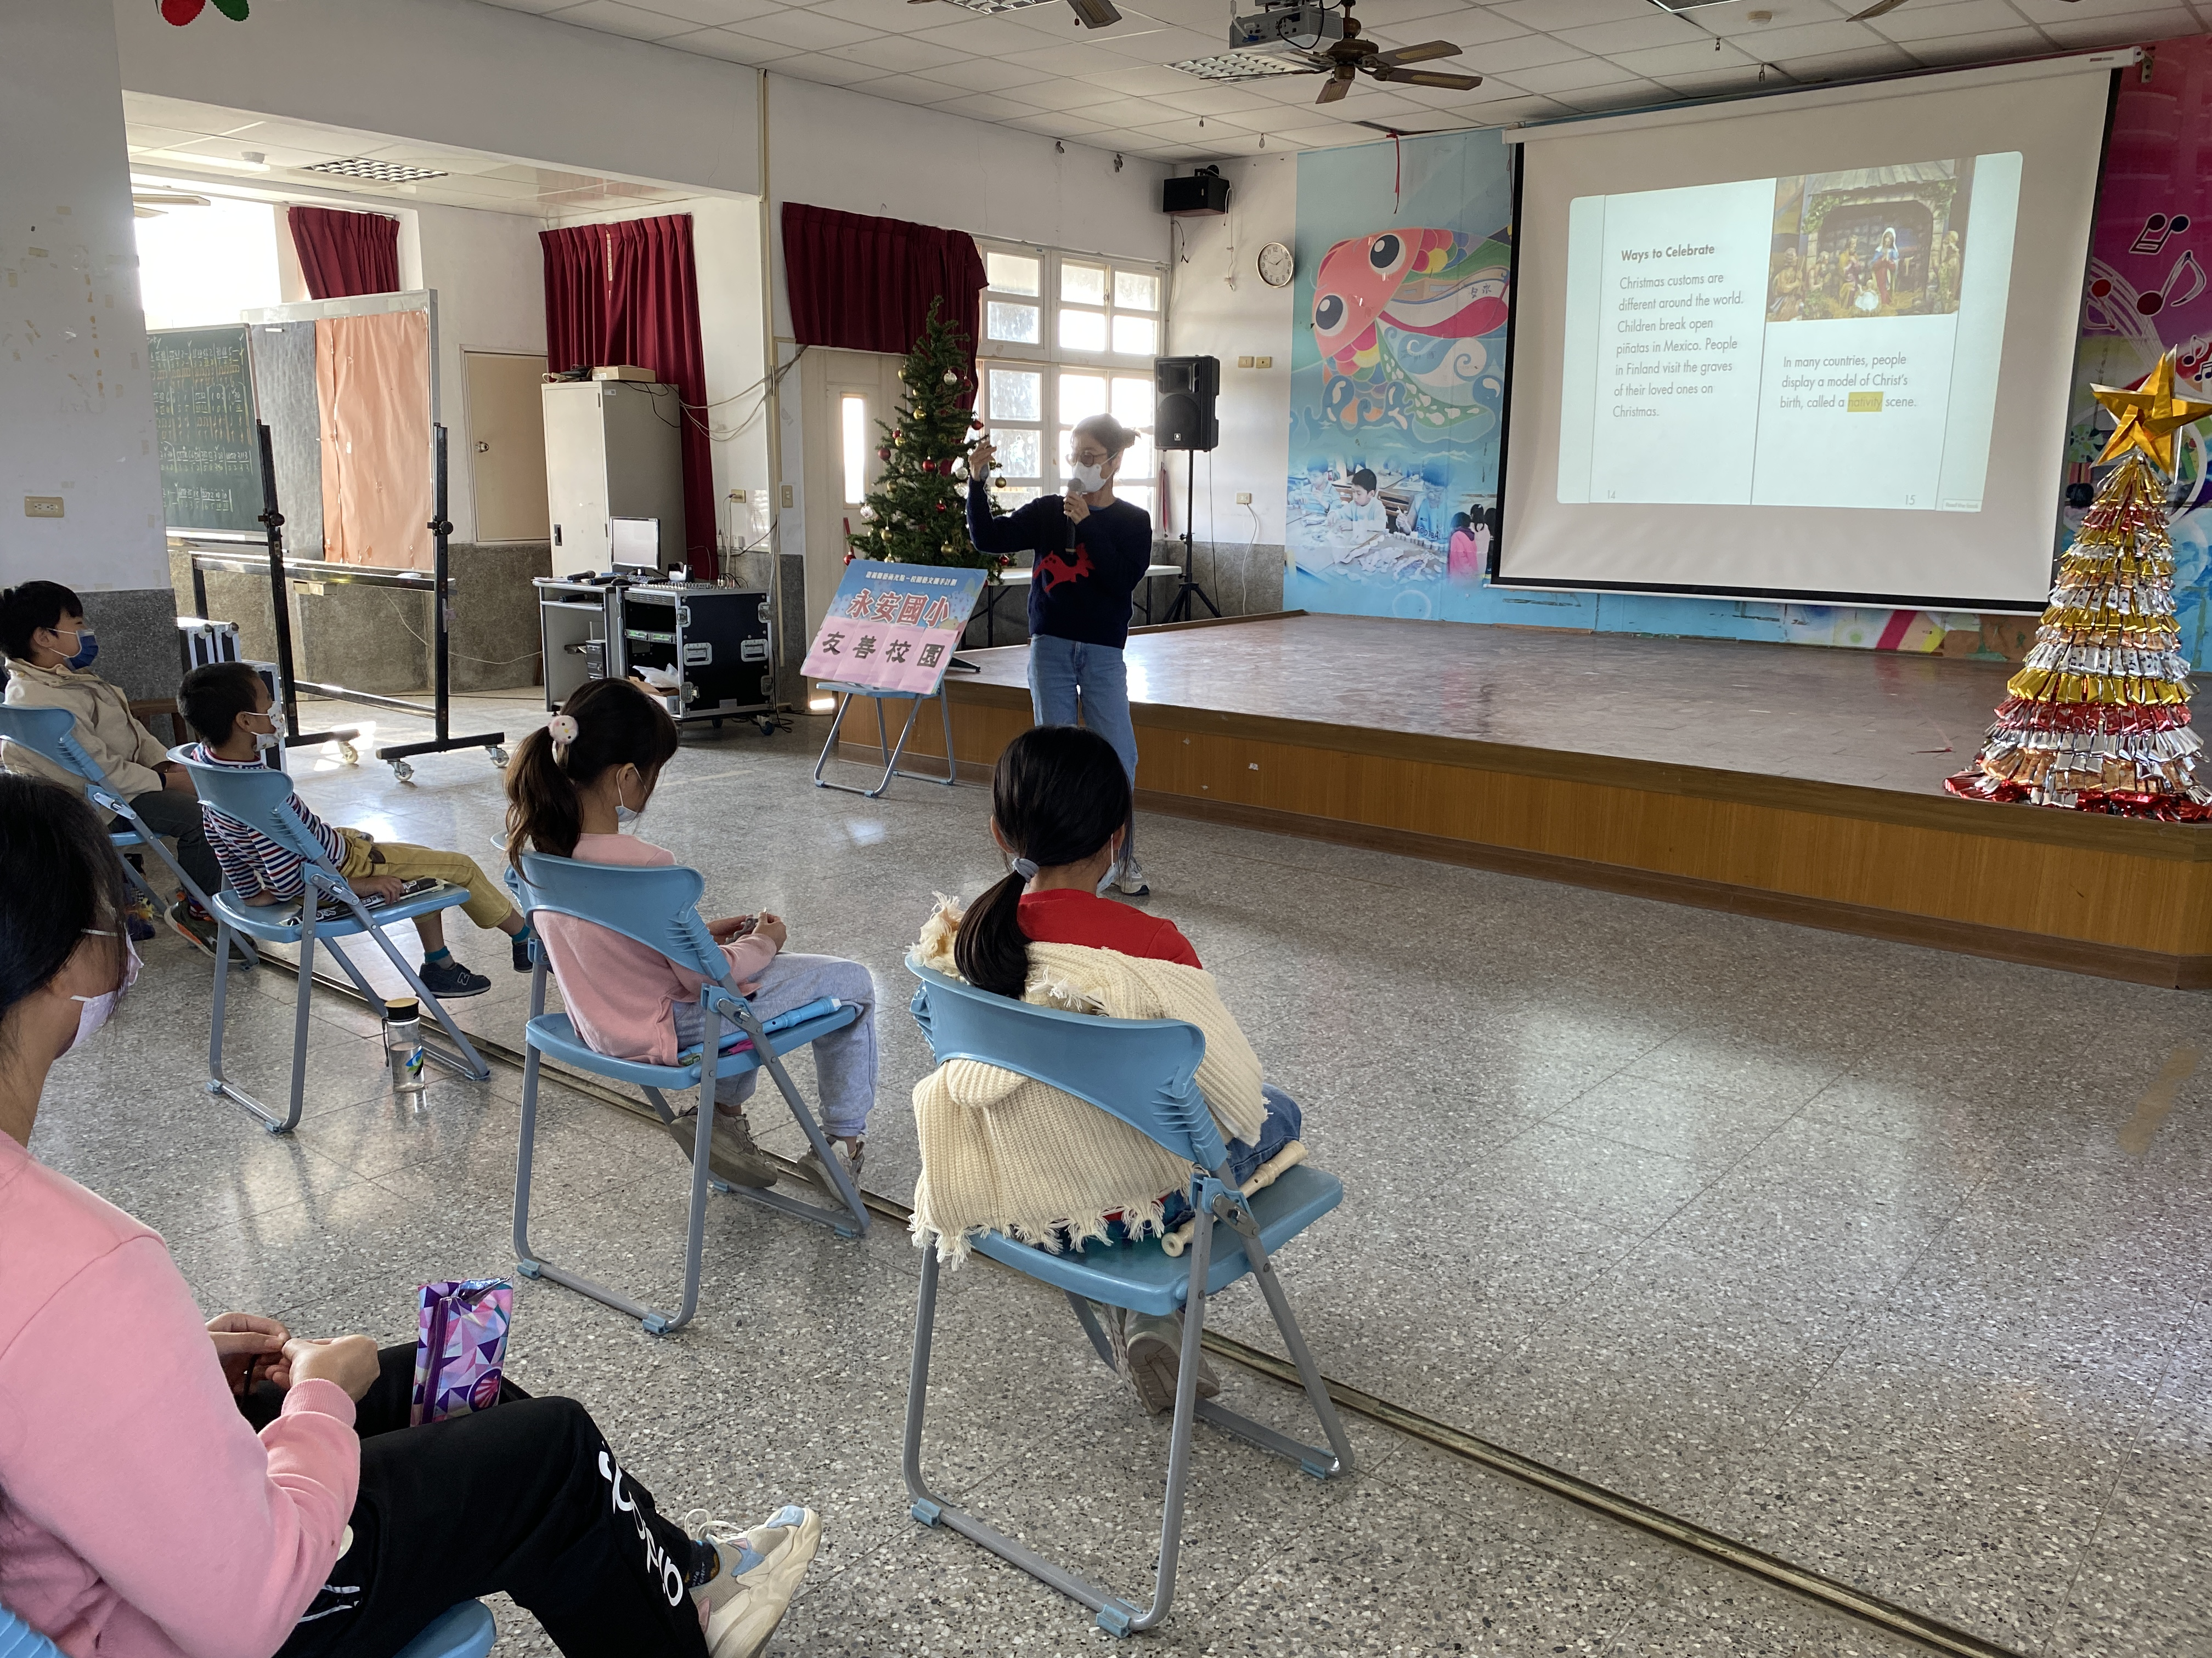照片 |  | 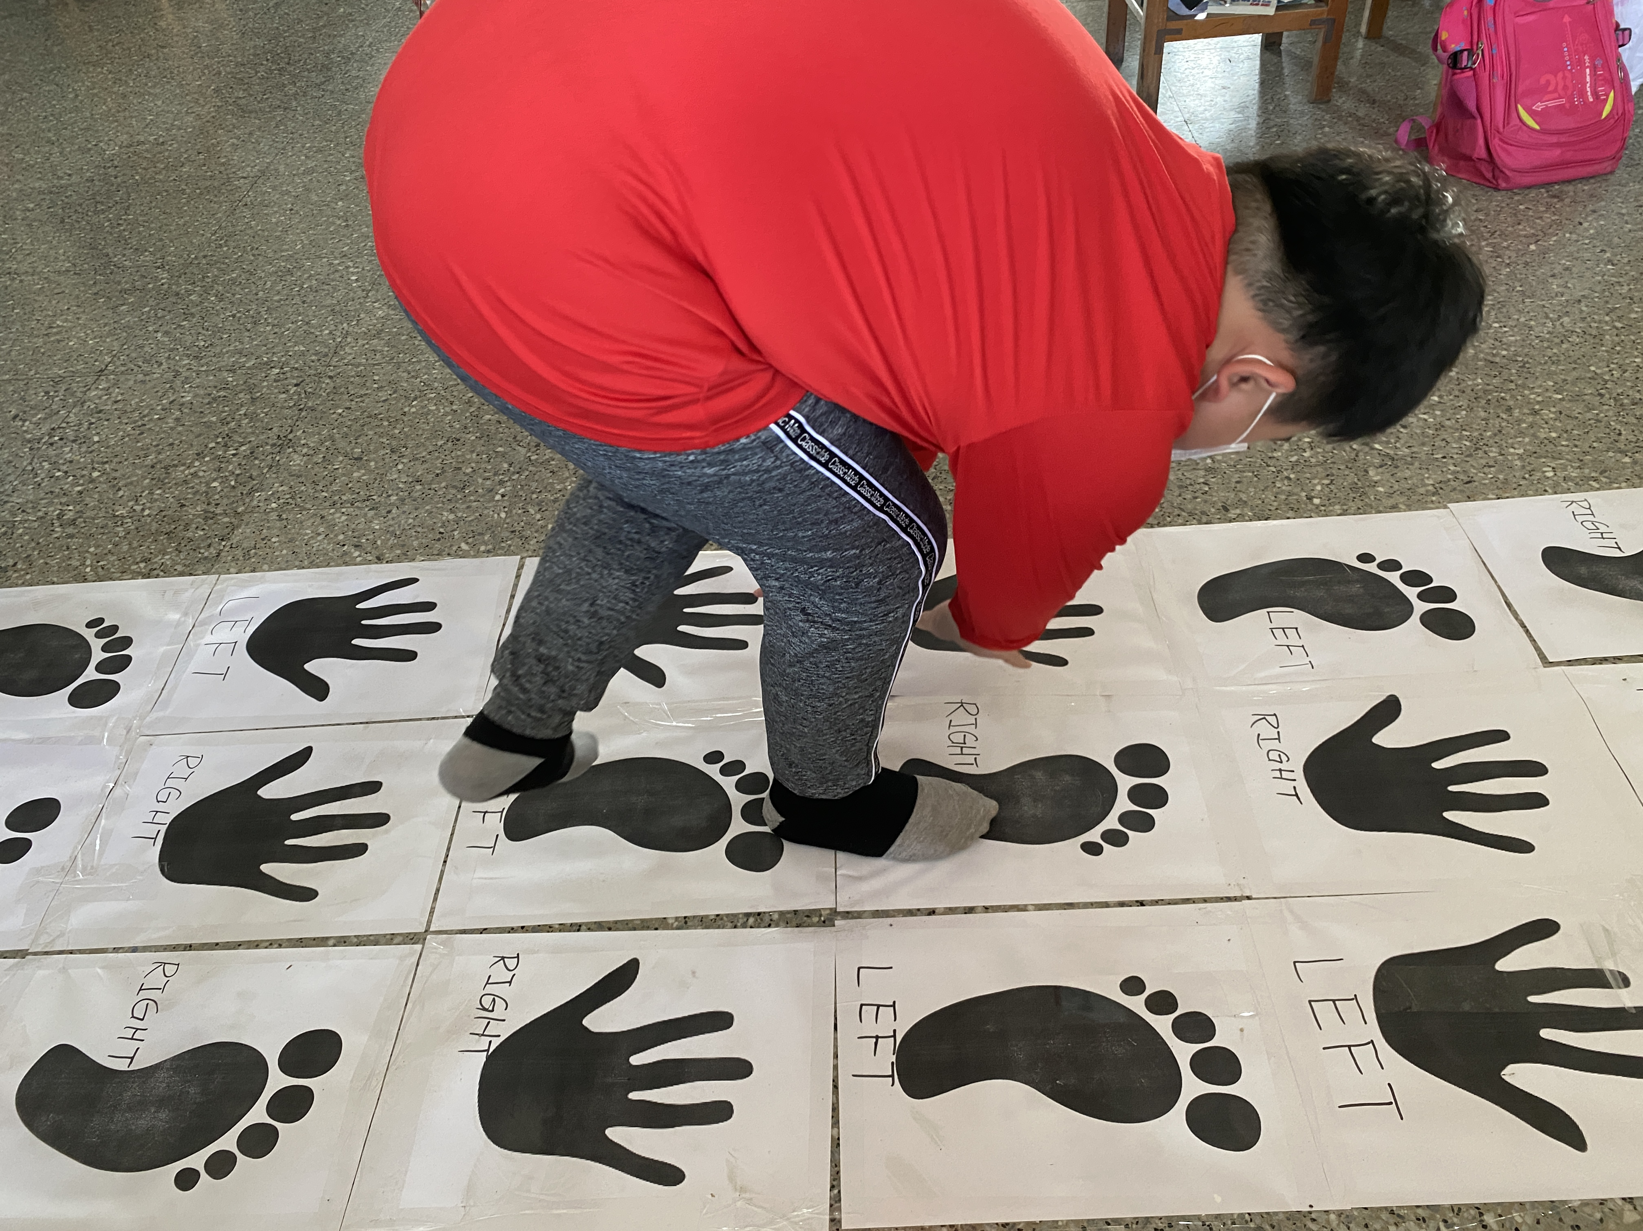照片
Christmas story |  | Fun activity:Left & Right
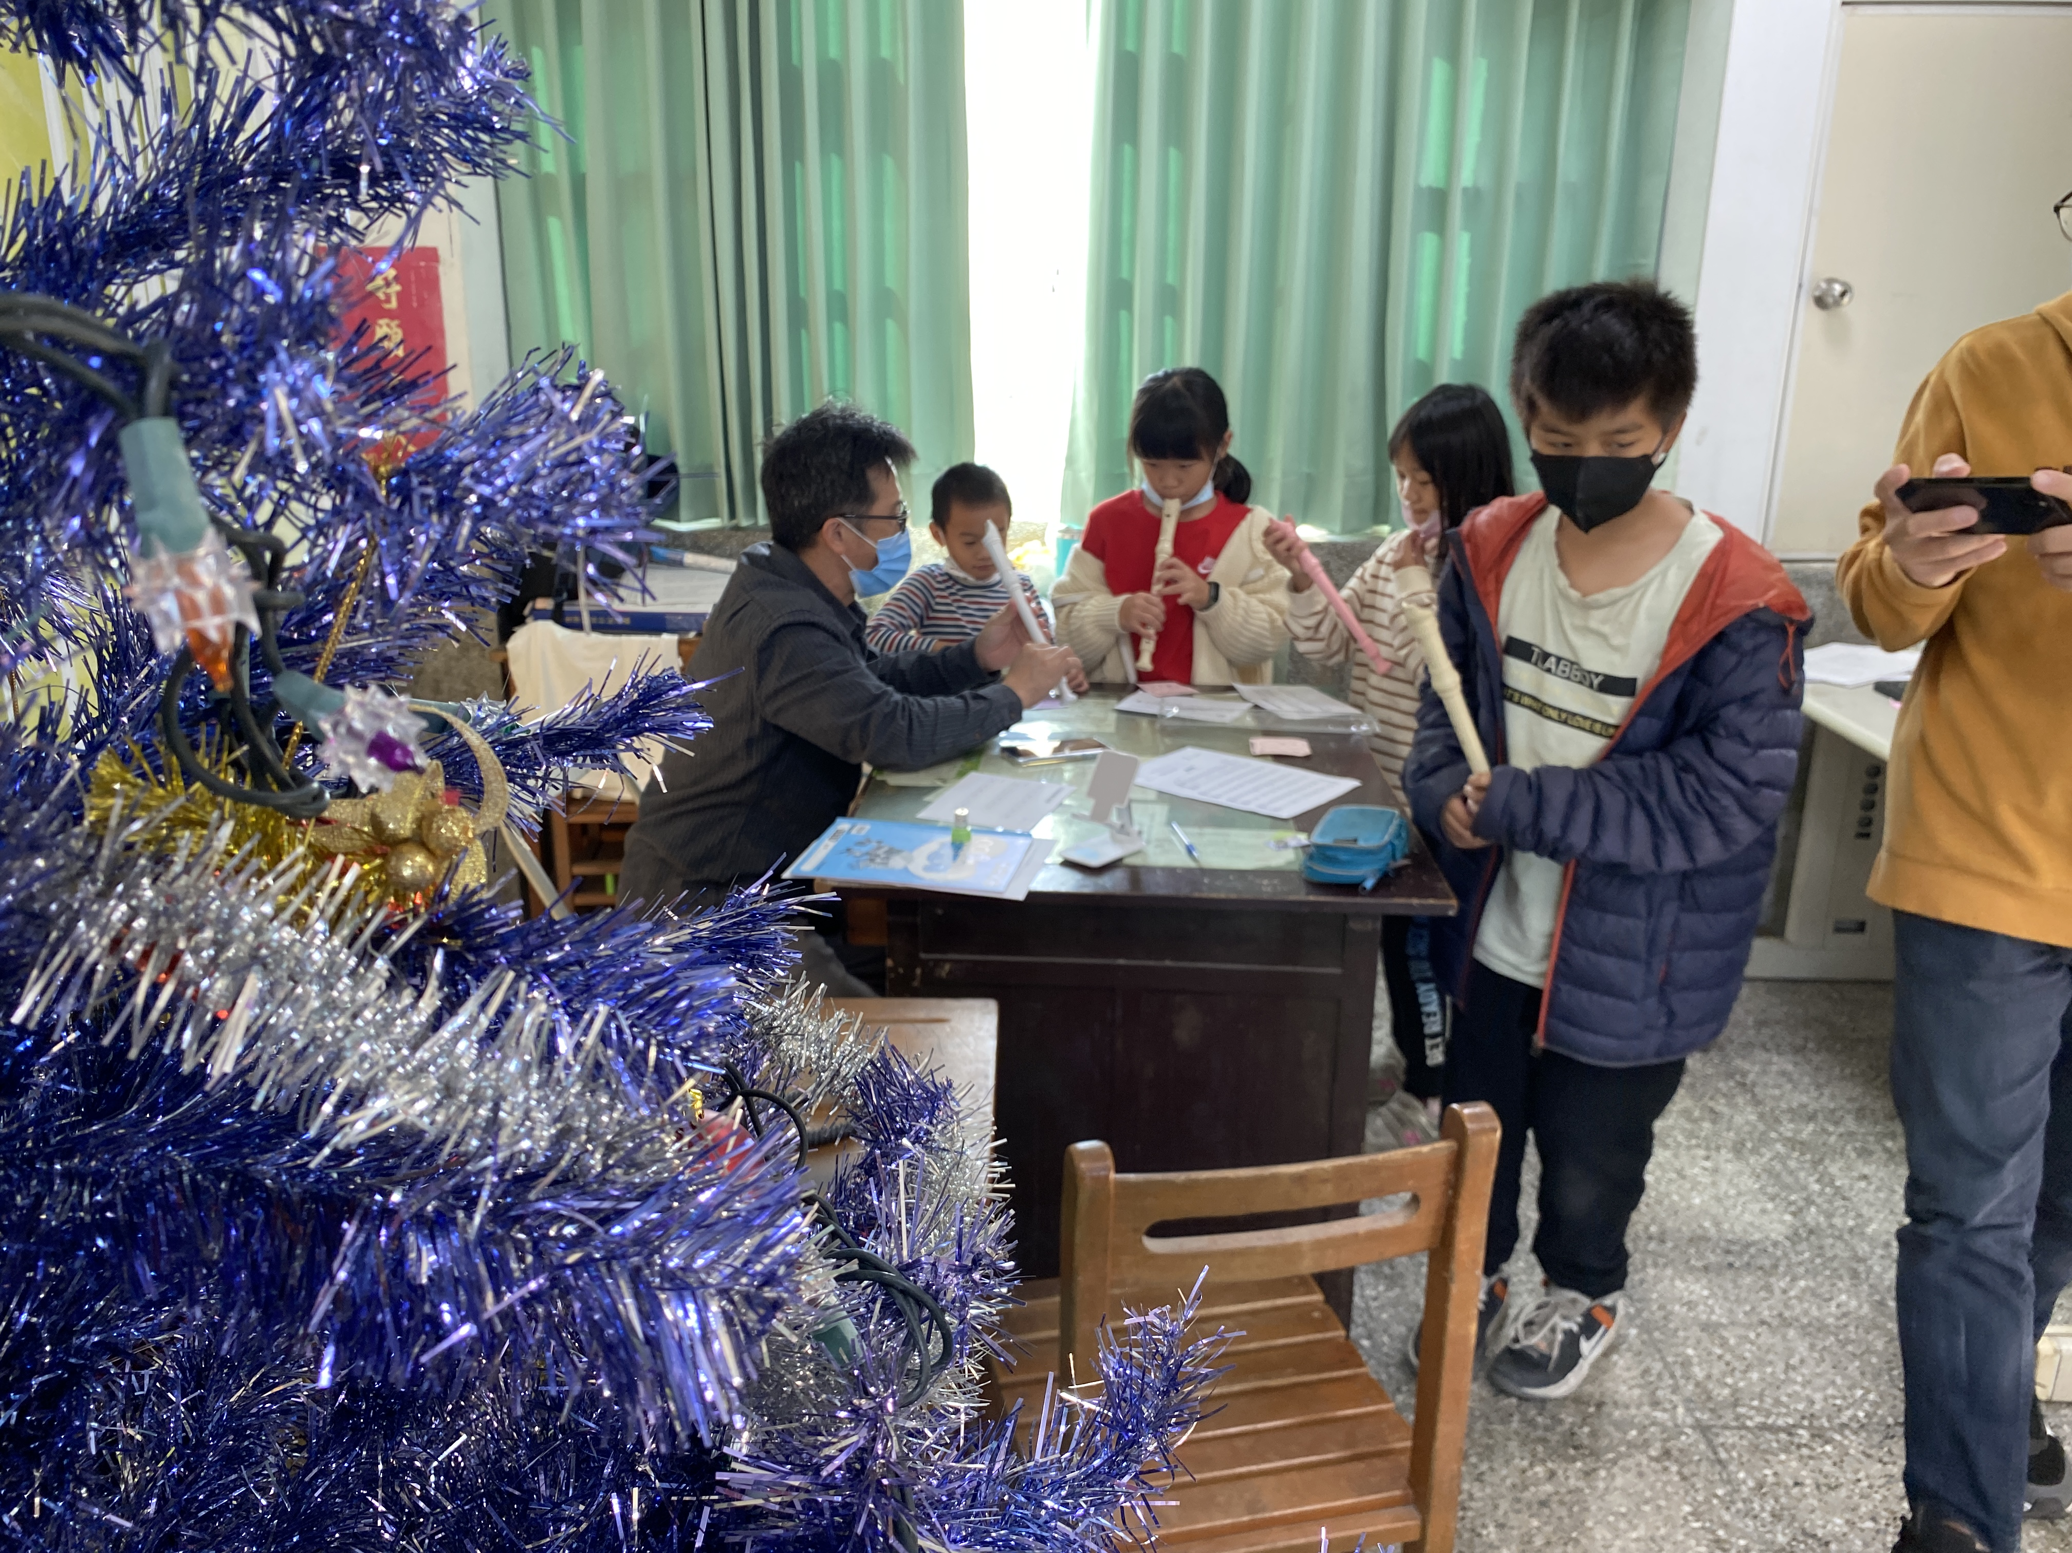照片 |  | 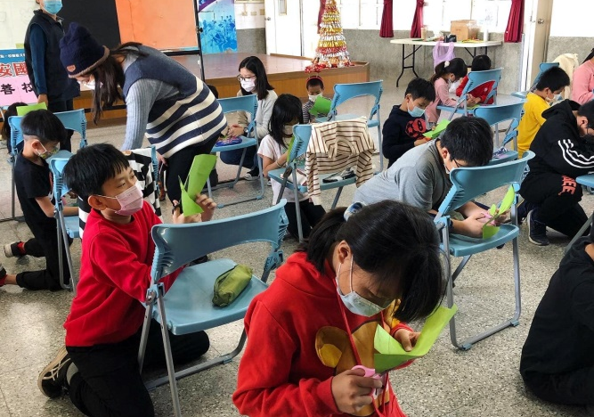  照片
Christmas song |  | Let’s make a Christmas tree
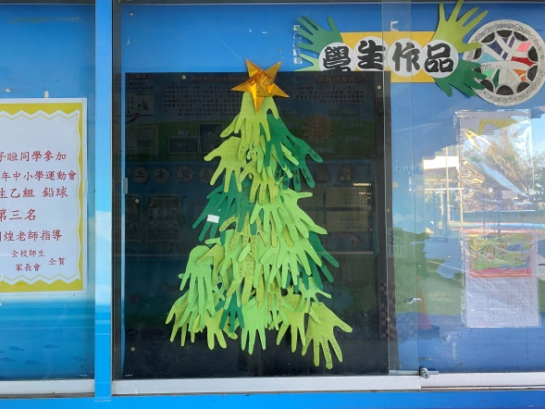  照片 |  | 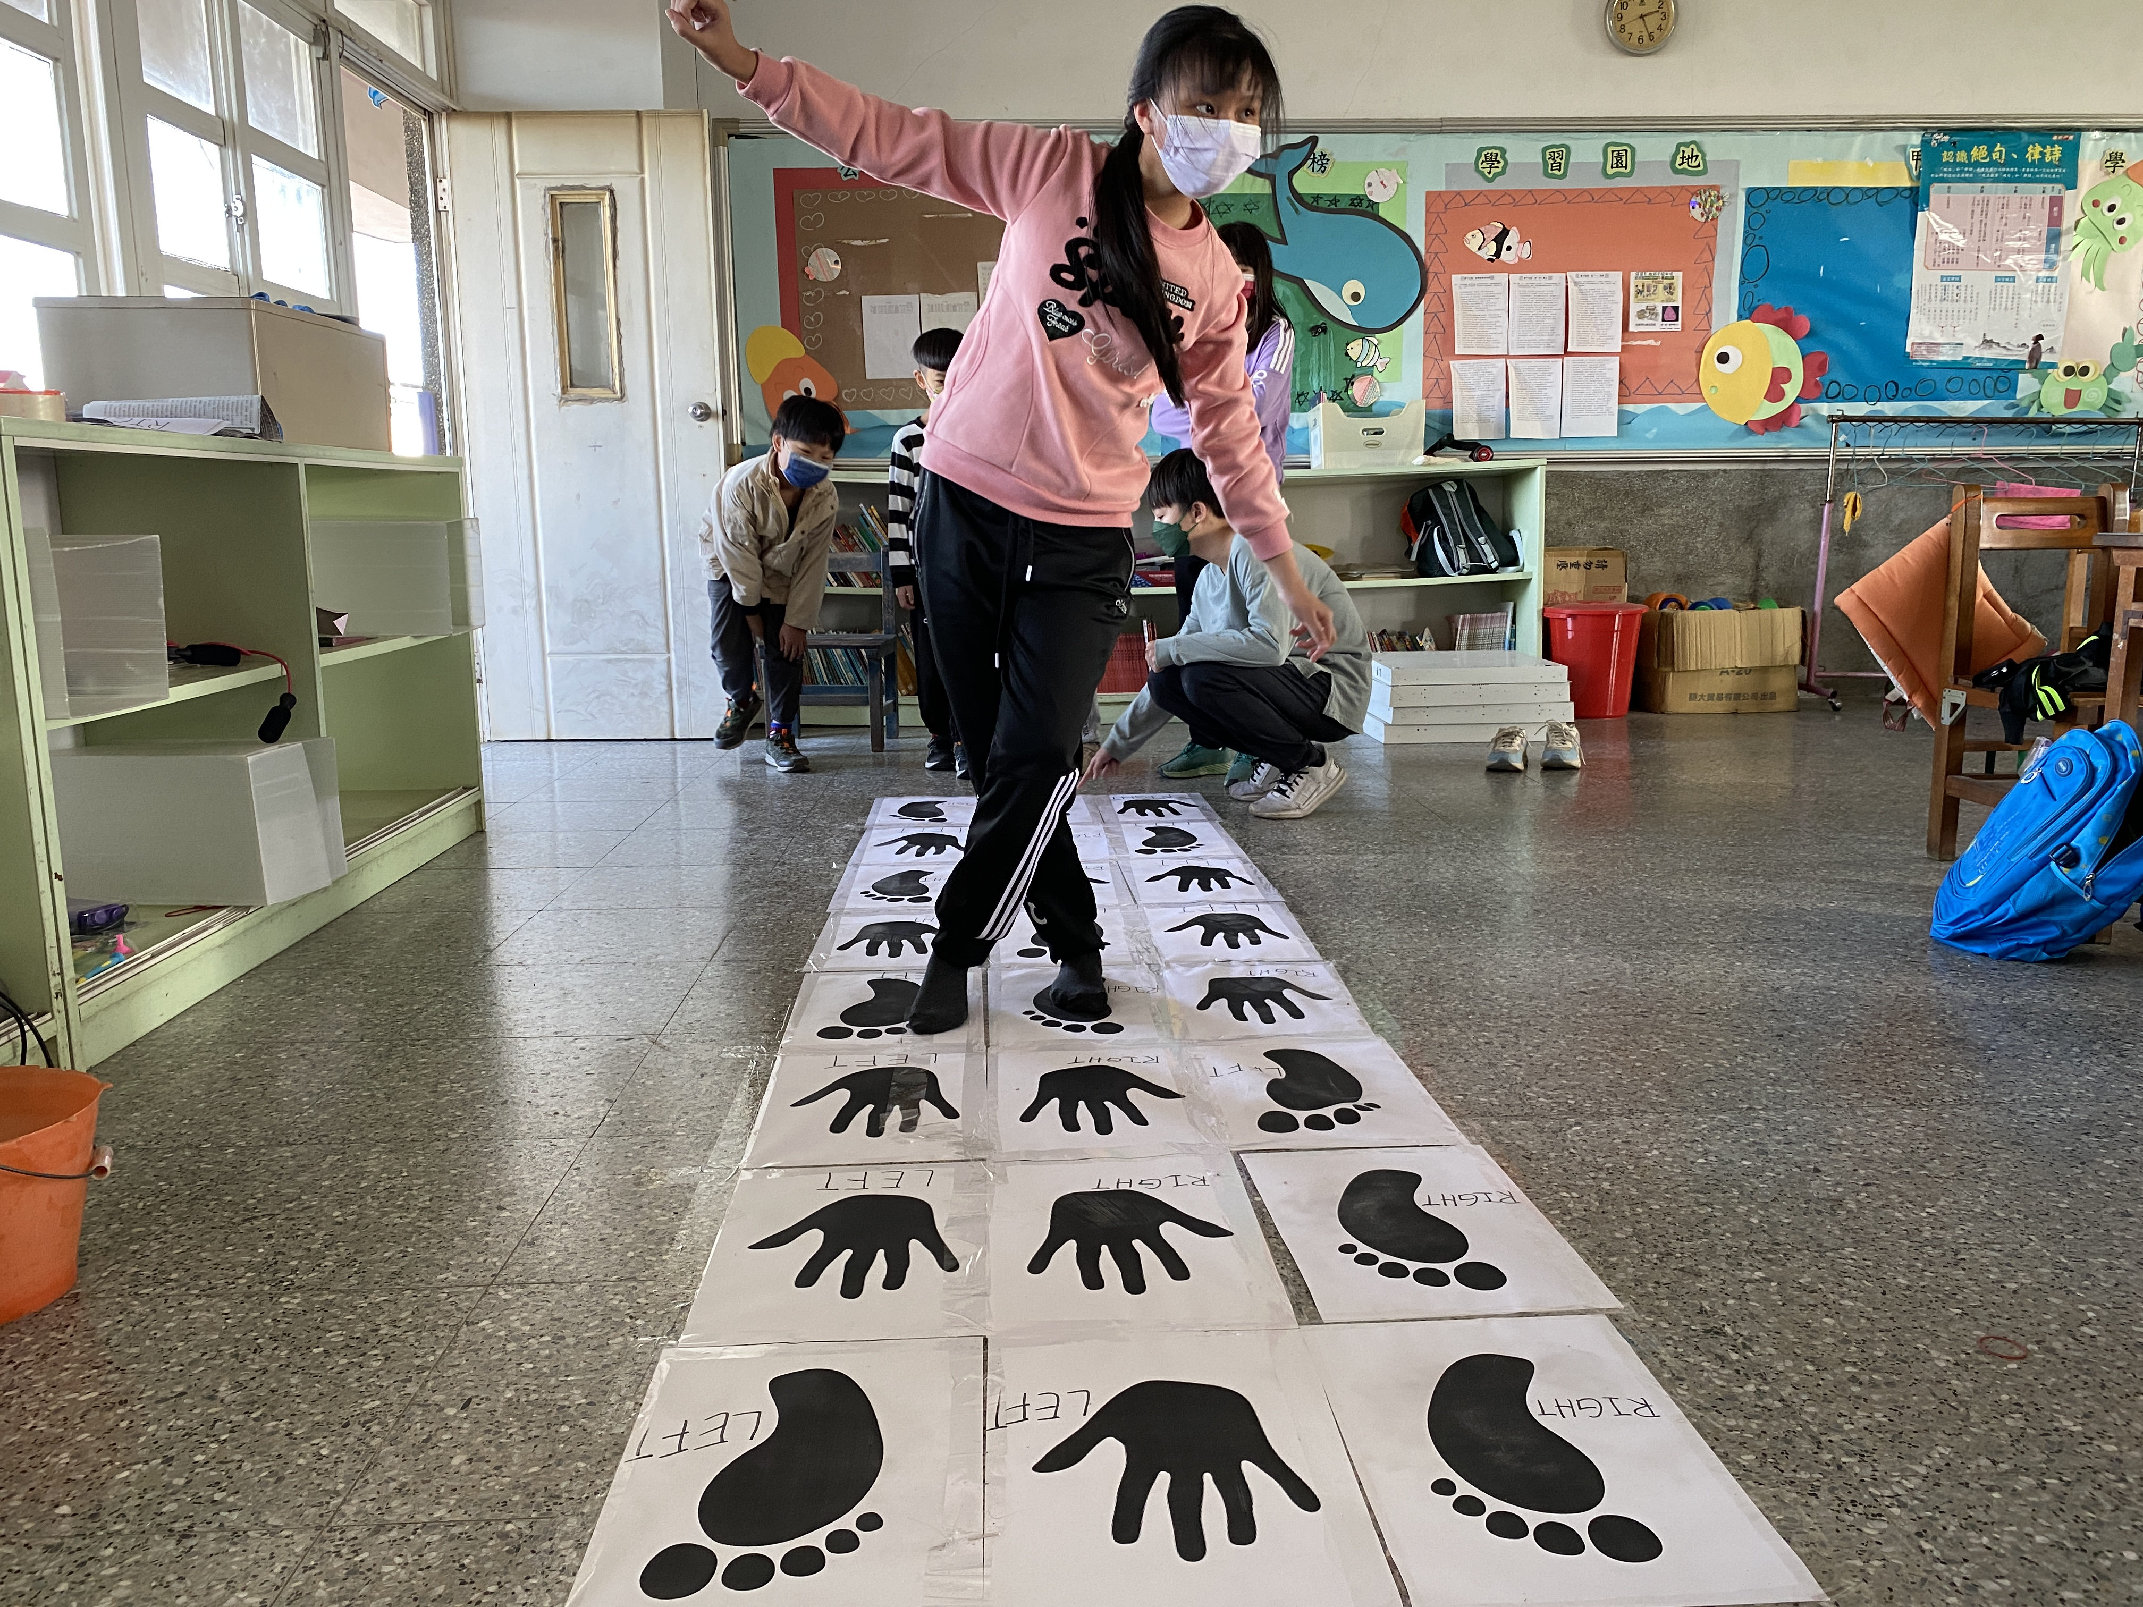照片
Handmade Christmas tree |  | Fun activity:Left & Right
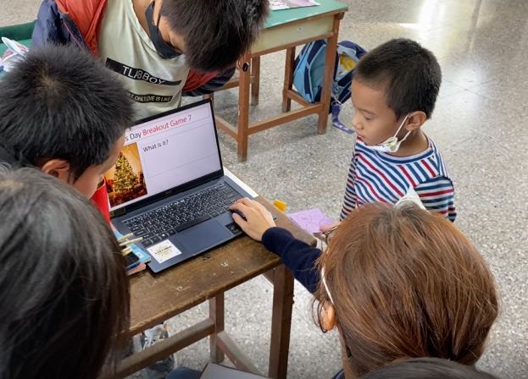 |  | 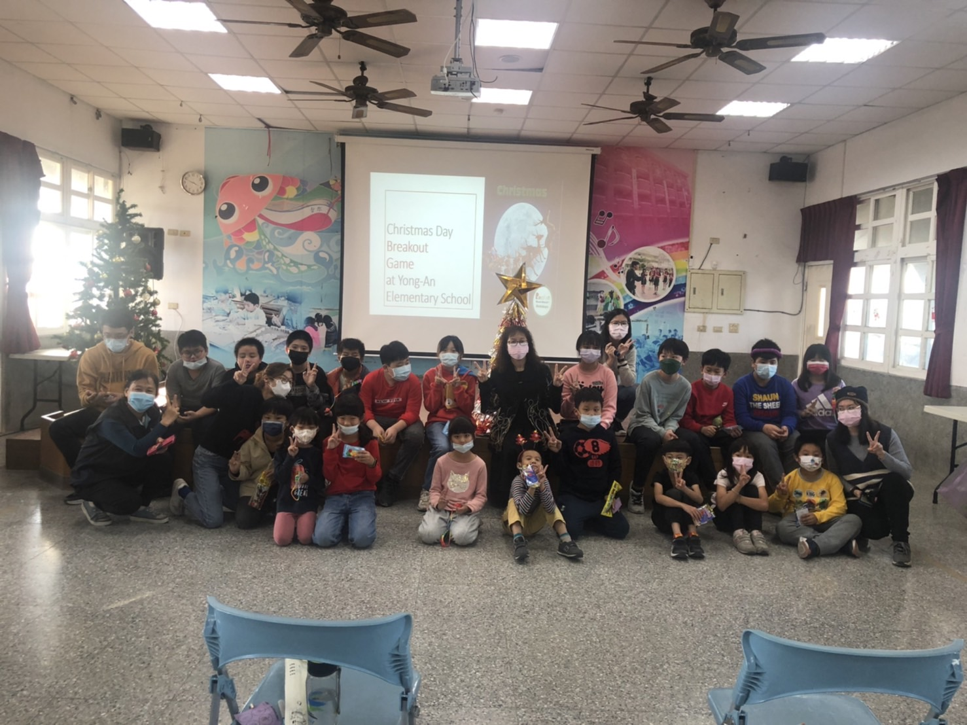
Christmas Q & A |  | Merry Christmas!
(表格不夠，請自行增列）

